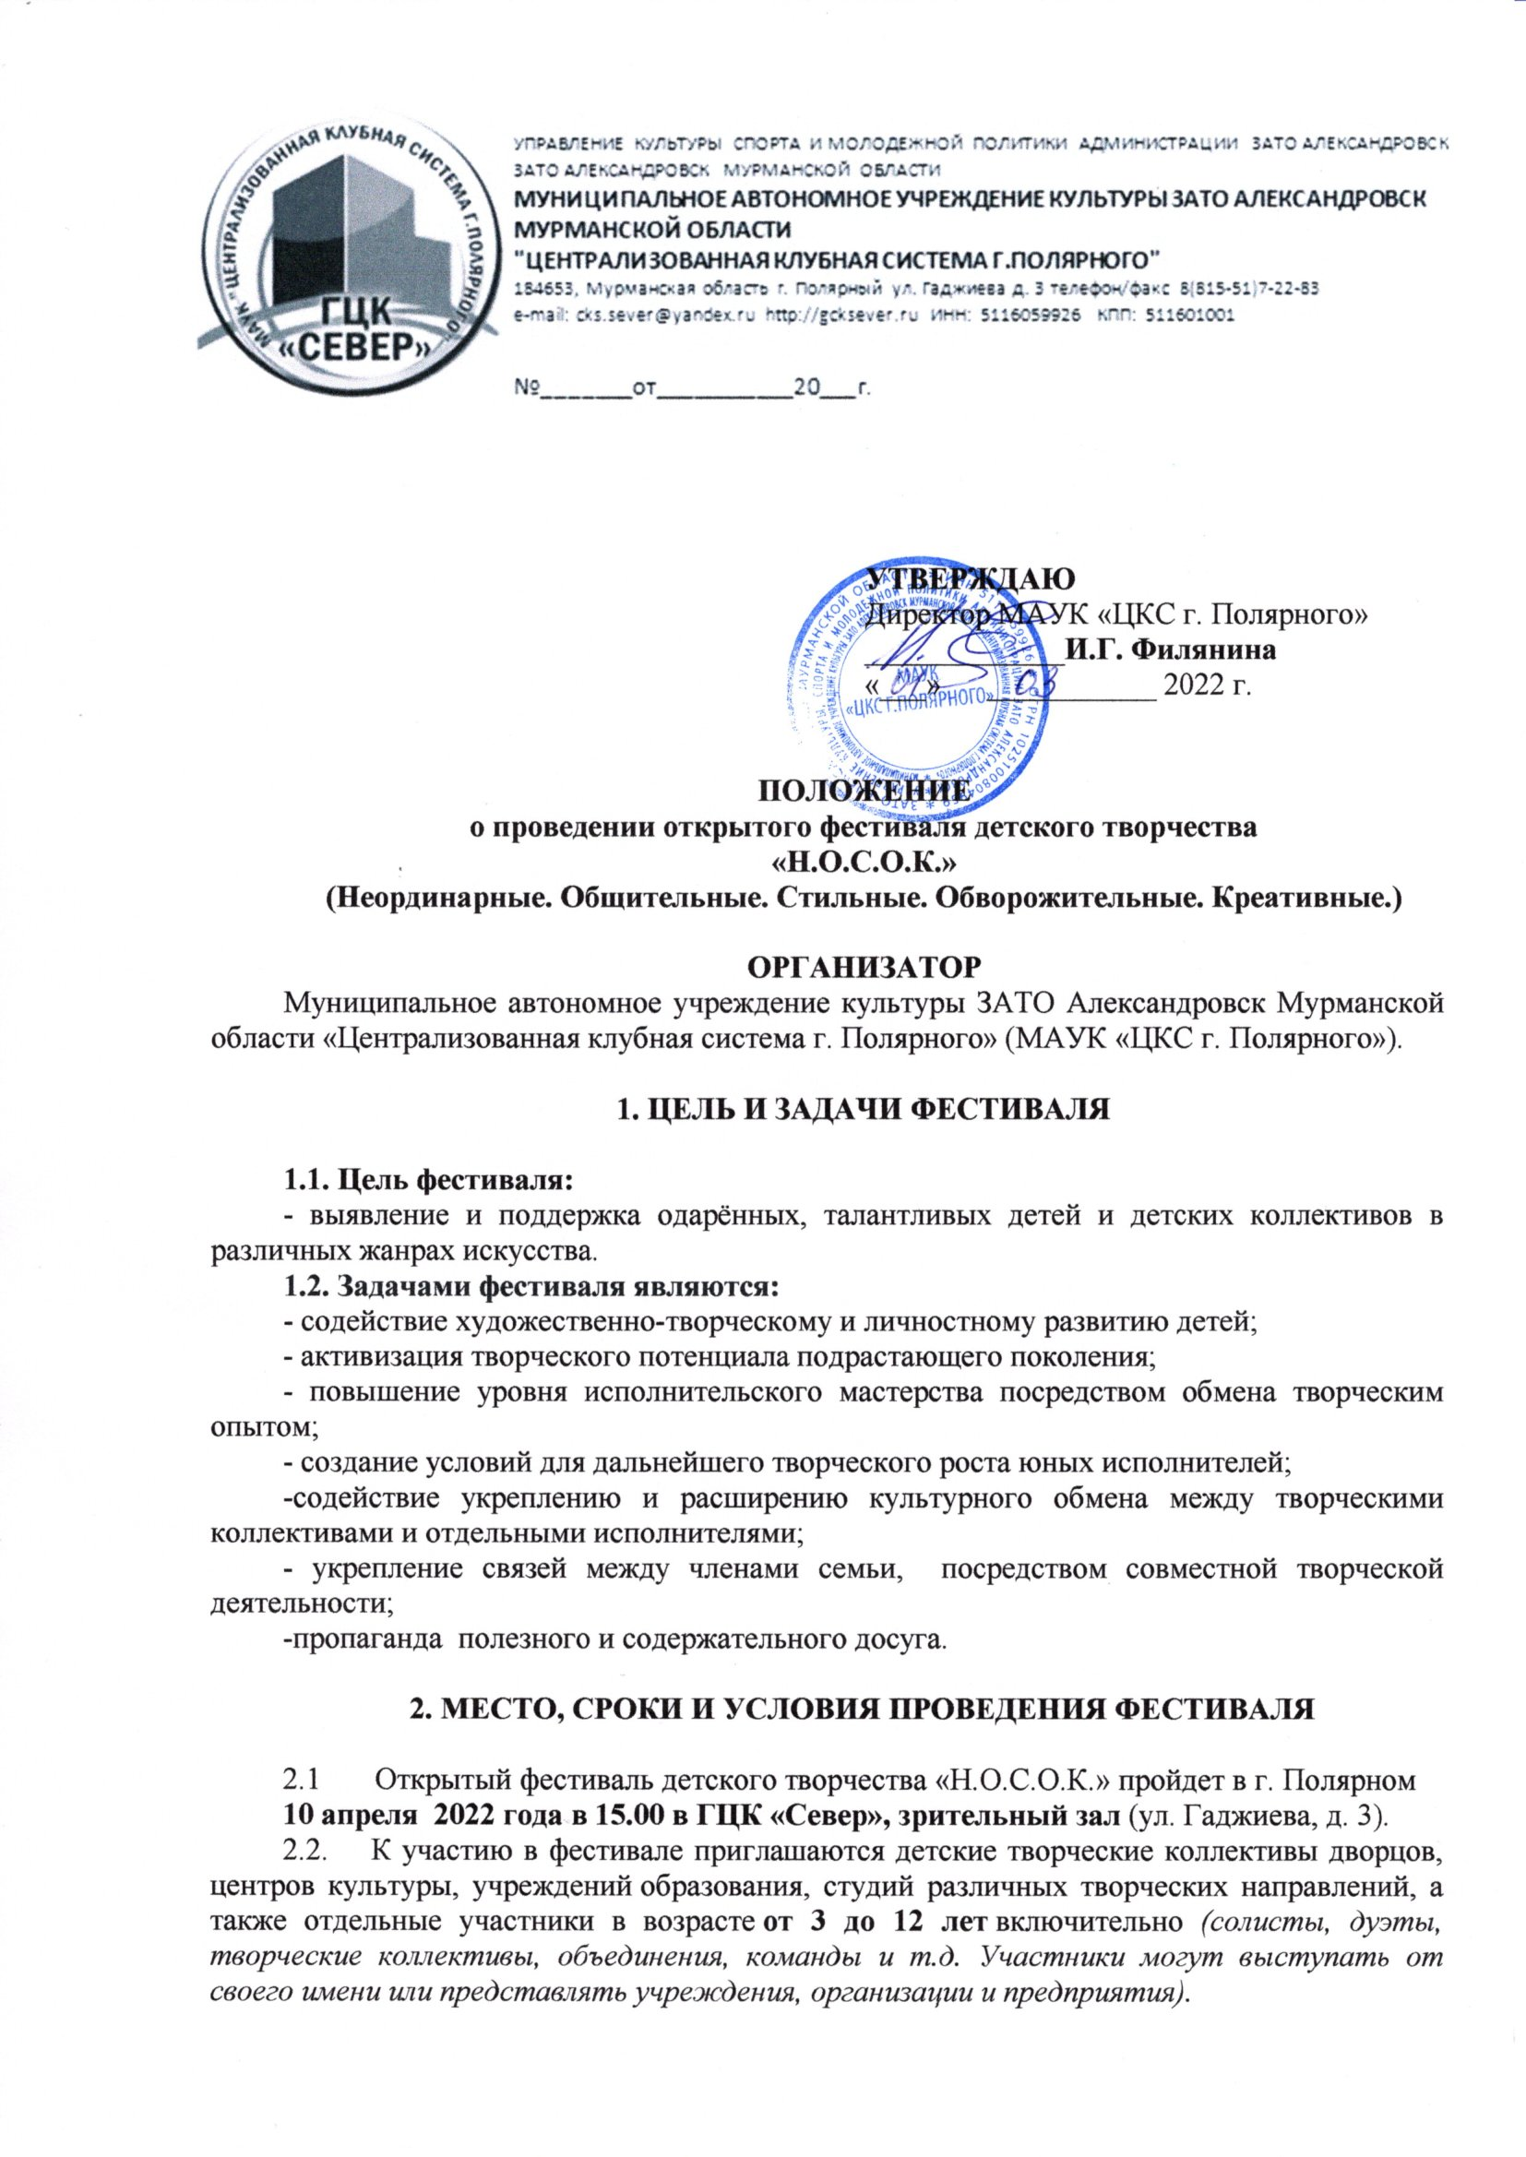
2.3. Каждый участник (солист или коллектив) представляет одно выступление (концертный номер) по одному из следующих жанров творчества:
- вокальный (народная, академическая или эстрадная песня);
- хореографический (народный, классический или современный танец);
- инструментальный (сольное и ансамблевое исполнение различных произведений);
- вокально-инструментальный (авторская песня, ВИА различных направлений);
- театральный (театральная миниатюра);
- художественное слово (исполнение произведений известных авторов или собственного сочинения);
- оригинальный жанр (фокусы, чревовещание, художественное стояние на голове и т.д.)
2.4. Длительность выступлений во всех жанрах не должна превышать 5 минут.
2.5. Помимо основного выступления, участнику необходимо предоставить видео-профайл.(Профайл - это короткое видео, продолжительностью 1.00-1.30 мин., из которого зрители и гости фестиваля узнают об участнике.Иначе говоря, видео-профайл должен представлять краткий «портрет» участника, коллектива, снятый в свободной форме, с использованием любых выразительно-художественных средств).
Материалы, которые приветствуются в профайле:
- имя участника или название коллектива, дуэта и т.д.;
- возраст участника, коллектива и т.д.;
- город;
- участие в конкурсах, любые другие достижения, чем вы отличаетесь от других;
- любые интересные факты, увлечения и т.д. (чем интересней и необычней информация, тем лучше);
- почему решили принять участие в фестивале;
- роль семьи, друзей, группы поддержки в процессе подготовки к выступлению.
2.6. В своем выступлении и видео-профайле участники должны избегать пошлости, ненормативной лексики, пропаганды запрещенных веществ, насилия и нездорового образа жизни.
2.7. При выступлении участников обязательно: живое исполнение. Приветствуется: использование логотипа и логотипа фестиваля (вложение к положению) – НОСОК. (В названии, в элементах костюма, в видео-профайле и т.д.)Участие членов семьи любого возраста и в любой роли: группа поддержки в зале, группа поддержки на сцене, помощь в подготовке и т.д.
2.8.Форматы материалов:
- Фонограммы для выступлений должны быть представлены на флеш-накопителе в формате MP3 44100 Гц, WAV44100 Гц. Фонограммы, представленные на других типах носителей или других форматах, приниматься не будут.
- Формат предоставляемого видеоматериала на флеш-накопителе: видео вашего выступления/умения/таланта (mp4, mov), файл не должен превышать 300 Мб, видео должно быть снято горизонтально (рис.1). Точка съёмки (место расположение «оператора») должно быть статично. Желательно воспользоваться штативом или его заменителем.
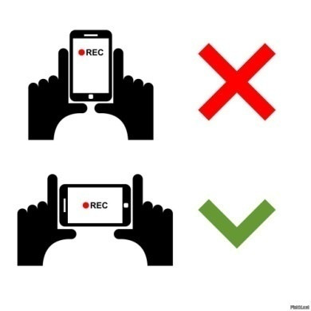рис.1
- Формат представляемого фотоматериала на флеш-накопителе в формата хjpg, jpeg, png горизонтальной ориентации (рис.1). Файл не должен превышать 7 Мб или быть плохого разрешения и качества. Дополнительно к фонограмме приложить сценарий выступления (если необходимо).
2.9. Всем участникам в ходе подготовки будет оказана консультативная помощь специалистами МАУК «ЦКС г. Полярного». Организаторы фестиваля обеспечивают световое и звуковое оформление концертных номеров участников.
Оргкомитет фестиваля оставляют за собой право утверждения выбранного номера или снятие его по причине несоответствия условиям фестиваля.
2.10. Участники конкурса должны учесть особенности сцены ГЦК «Север» (план сцены приведен в Приложении № 3): отсутствие соединяющихся карманов и пространства за задником сцены.
2.11. Участие в фестивале бесплатное.
2.12. Проезд иногородних участников фестиваля осуществляется за счет командирующейстороны.

3. НАГРАДЫ ФЕСТИВАЛЯ

- Все участники фестиваля награждаются памятными сувенирами и дипломом участника.
На фестивальный концерт будут приглашены почетные гости, которые, на свое усмотрение, могут присудить тому или иному участнику специальные дипломы.

4. УСЛОВИЯ УЧАСТИЯ В КОНКУРСЕ

- Заявки на участие в фестивале по установленной форме (Приложение № 1), согласие на обработку персональных данных (Приложение №2)принимаются до 5 апреля2022 г.по адресу: 184653, Мурманская область, г. Полярный, ул. Гаджиева, д. 3,
по e-mail: cks.sever@yandex.ru(с пометкой «Н.О.С.О.К.»)
Контактный телефон Оргкомитета фестиваля: 8(815-51) 7-32-16.
- На каждого участника (солиста или коллектив) заполняется отдельная заявка.

5. ОРГКОМИТЕТ КОНКУРСА

Председатель оргкомитета:

Филянина  Ирина Георгиевна | директор МАУК «ЦКС г.Полярного»
Члены оргкомитета:

Бут  Татьяна Викторовна | заместитель директора МАУК «ЦКС г. Полярного»
Поддубная  Елена Михайловна | художественный руководитель МАУК «ЦКС г. Полярного»
Парнева  Юлия Васильевна | заведующая отделом развития МАУК «ЦКС г. Полярного»
Томашевская  Анна Сергеевна | методист по работе с детьми, подростками и семьями

Приложение № 1

ЗАЯВКА
на участие
в открытом фестивале детского творчества
«Н.О.С.О.К.»

- Полное название коллектива или (ФИО солиста) контактный телефон
____________________________________________________________________________________________________________________________________________________
- ФИО руководителя (если есть) контактный телефон
____________________________________________________________________________________________________________________________________________________
- Учреждение, при котором работает коллектив или солист, адрес, контактный телефон, e-mail
- Жанр творчества
- Название концертного номера
- Перечень аппаратуры и реквизита, необходимых для выступления, которые должна (по возможности) предоставить принимающая сторона
- Краткая характеристика участника конкурса, (что мы должны о Вас знать)

ФИО подателя заявки «___»____________ 2022 г.
(Дата заполнения заявки)

Приложение № 2

СОГЛАСИЕ
НА ОБРАБОТКУ ПЕРСОНАЛЬНЫХ ДАННЫХ

В соответствии с Федеральным законом от 27.07.2006 № 152-ФЗ «О персональных данных» выражаю согласие муниципальному автономному учреждению культуры ЗАТО Александровск Мурманской области «Централизованная клубная система г.Полярного» (далее МАУК «ЦКС г. Полярного»), расположенному по адресу: 184650 г. Полярный, ул. Гаджиева, д. 3, на обработку моих персональных данных, относящихся исключительно к перечисленным ниже категориям персональных данных: фамилия, имя, отчество; серия и номер паспорта; дата рождения; место регистрации; пол; место работы; место службы; номер телефона; фотографии.
Я даю согласие на использование персональных данных исключительно в целях заполнения дипломов, размещения информации на официальном сайте учреждения и в группах социальных сетей ВК и ОК, а также на хранение данных об этих результатах на электронных носителях.
Настоящее согласие предоставляется мной на осуществление действий в отношении моих персональных данных, которые необходимы для достижения указанных выше целей, включая (без ограничения) сбор, систематизацию, накопление, хранение, уточнение (обновление, изменение), использование, передачу третьим лицам для осуществления действий по обмену информацией, обезличивание, блокирование персональных данных, а также осуществление любых иных действий, предусмотренных действующим законодательством Российской Федерации.
Я проинформирован, что МАУК «ЦКС г. Полярного» гарантирует обработку моих персональных данных в соответствии с действующим законодательством Российской Федерации как неавтоматизированным, так и автоматизированным способами.
Данное согласие действует до достижения целей обработки персональных данных или в течение срока хранения информации.
Данное согласие может быть отозвано в любой момент по моему письменному заявлению.
Я подтверждаю, что, давая такое согласие, я действую по собственной воле и в своих интересах.

Подписи
участников фестиваля (в случае несовершеннолетия участника – его законного представителя), руководителей
№ п/п | Ф.И.О. | Дата | Подпись

Приложение № 3
